
Høstens høydepunkt kommer tidlig! Bli med på ekstremtur!

Årets ekstremtur blir arrangert i helgen fredag 23. September til søndag 25. September. Ekstremturen er litt mer krevende enn våre vanlige turer, og kun for de litt eldre speiderne.
Årets ekstremtur vil følge i Peer Gynts fotspor over Besseggen i Jotunheimen. Dette er nok en av de mest kjente fjellturene i Norge.

Hvor skal vi, og hva skal vi gjøre

Fredag morgen, den 23. September reiser vi av gårde fra Speiderhuset. Det vil være en relativt lang biltur, så vi drar tidlig på morgenen. Speiderne må dermed be seg fri fra skolen denne fredagen. I tillegg til fjellturen på lørdag håper vi på å få til en spennende aktivitet også etter ankomst på fredag.

Lørdag står vi opp tidlig og gjør oss klare for dagens fjelltur. Vi vil ta båt fra Gjendesheim til Memurubu og gå over spektakulære Besseggen tilbake til Gjendesheim. Turen er på cirka 14 km, med en stigning på over 900 høydemeter og beregnes til å ta om lag 6-7 timer. Dersom vi er heldige med været får vi oppleve en av de mest unike utsiktene Norge har å by på.

Søndag 25. September pakker vi sammen og setter kursen mot Fredrikstad igjen.

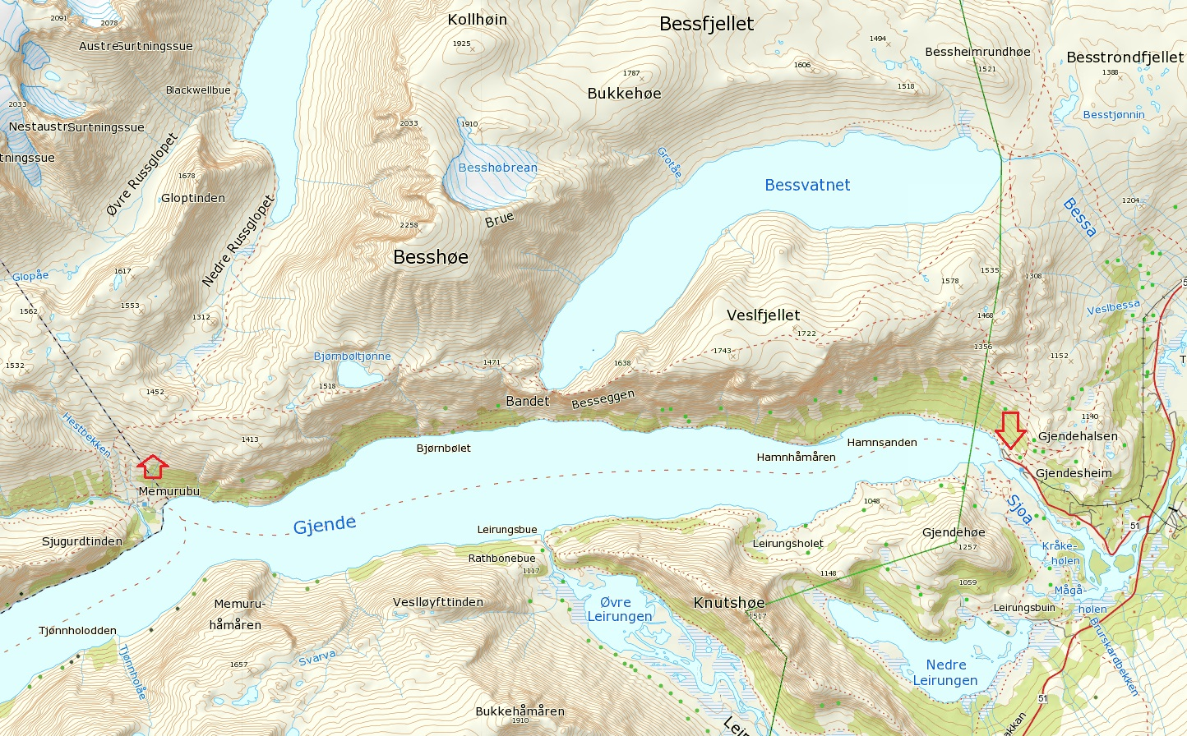

Påmelding
Påmelding til Magnus Breivik magnusbr@gmail.com eller SMS til 995 07 925. innen mandag 5. September.
Egenandelen for turen vil være på 400 kroner
Detaljert info og pakkeliste kommer senere

Dette blir ekstremt bra! Vi sees!

Speiderhilsen
Nils Henrik og Magnus
ekstreme turoperatører

